Радошівська сільська рада Ізяславський район Хмельницька область

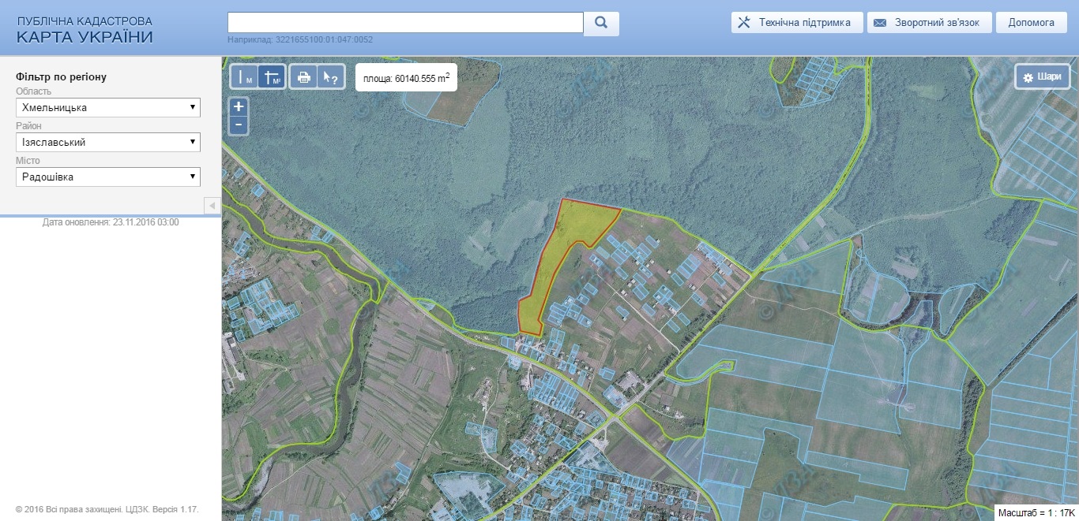
Площа – 6 га
Кадастровий номер – 6822186000:03:021
Цільове призначення - для індивідуального садівництва

Радошівська сільська рада Ізяславський район Хмельницька область

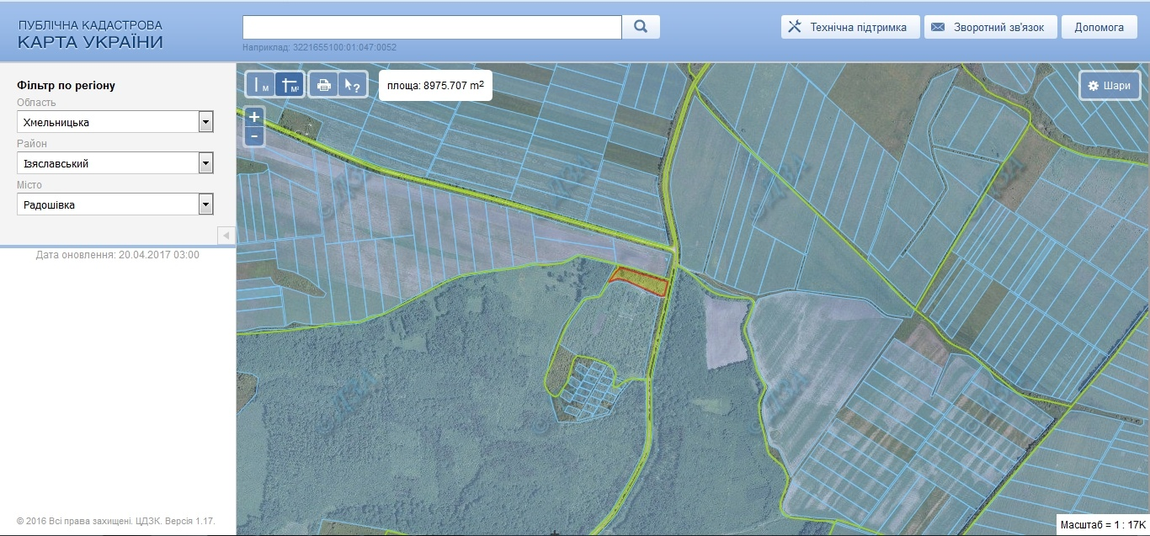
Площа – 8 га багаторічні насадження
Кадастровий номер – 6822186000:03:020
Цільове призначення - для індивідуального садівництва

.

Сошненськаська сільська рада Ізяславський район Хмельницька область

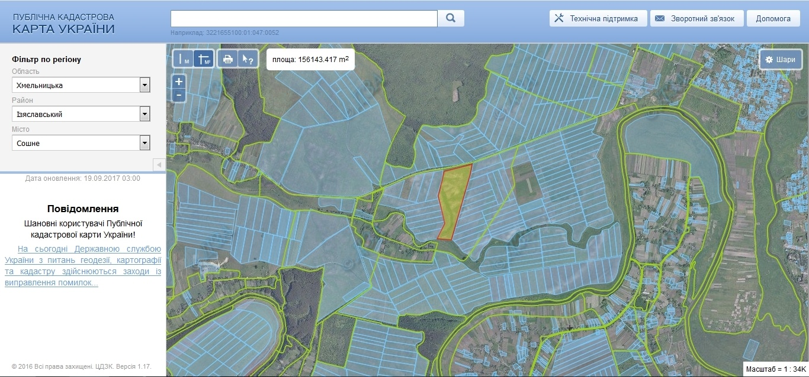
Площа – 15 га рілля
Кадастровий номер – 6822186900:05:027
Цільове призначення - для ведення особистого селянського господарства

Щурівецька сільська рада Ізяславський район Хмельницька область

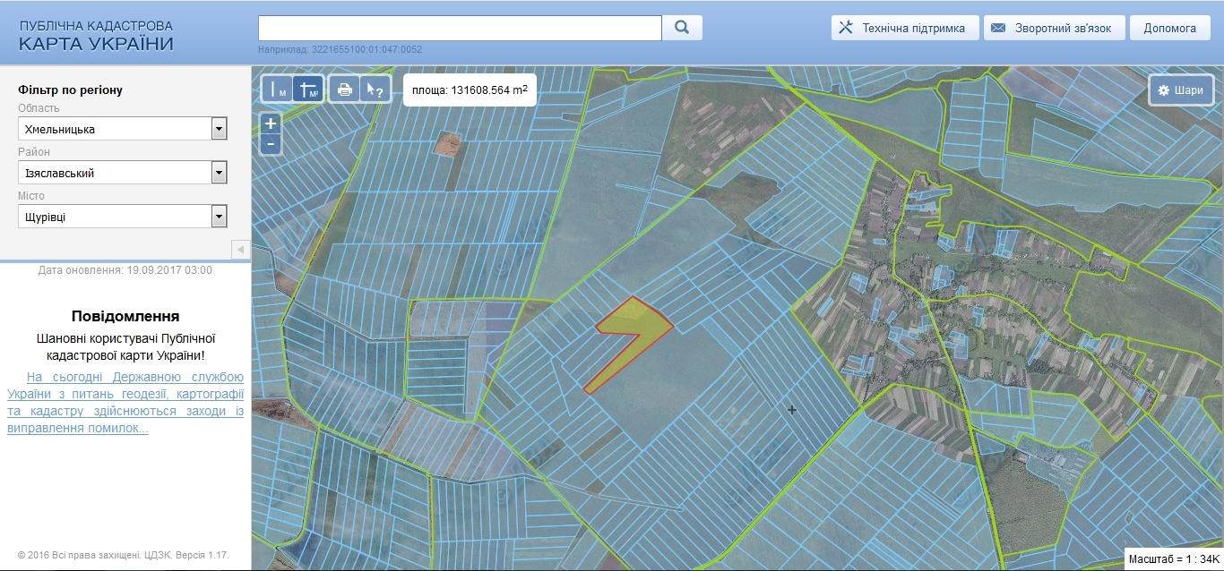
Площа – 13 га рілля
Кадастровий номер – 6822189200:05:008
Цільове призначення - для ведення особистого селянського господарства

Щурівецька сільська рада Ізяславський район Хмельницька область

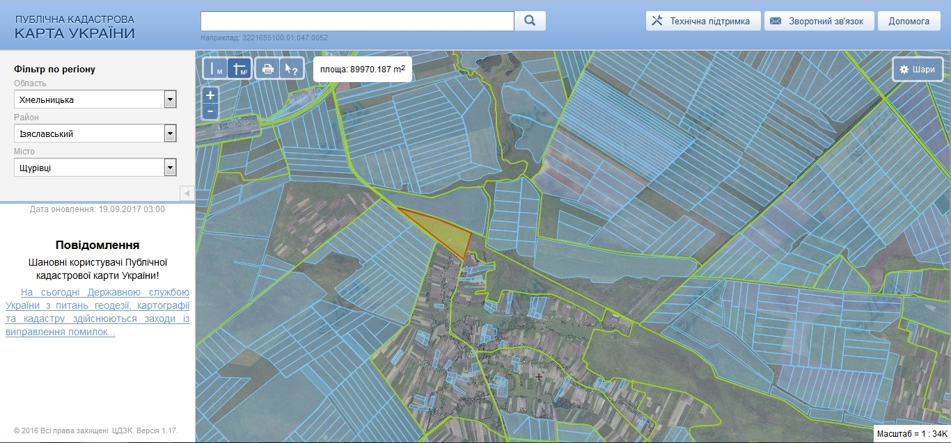
Площа – 9 га рілля
Кадастровий номер – 682219200:05:007
Цільове призначення - для індивідуального садівництва

Клубівська сільська рада Ізяславський район Хмельницька область

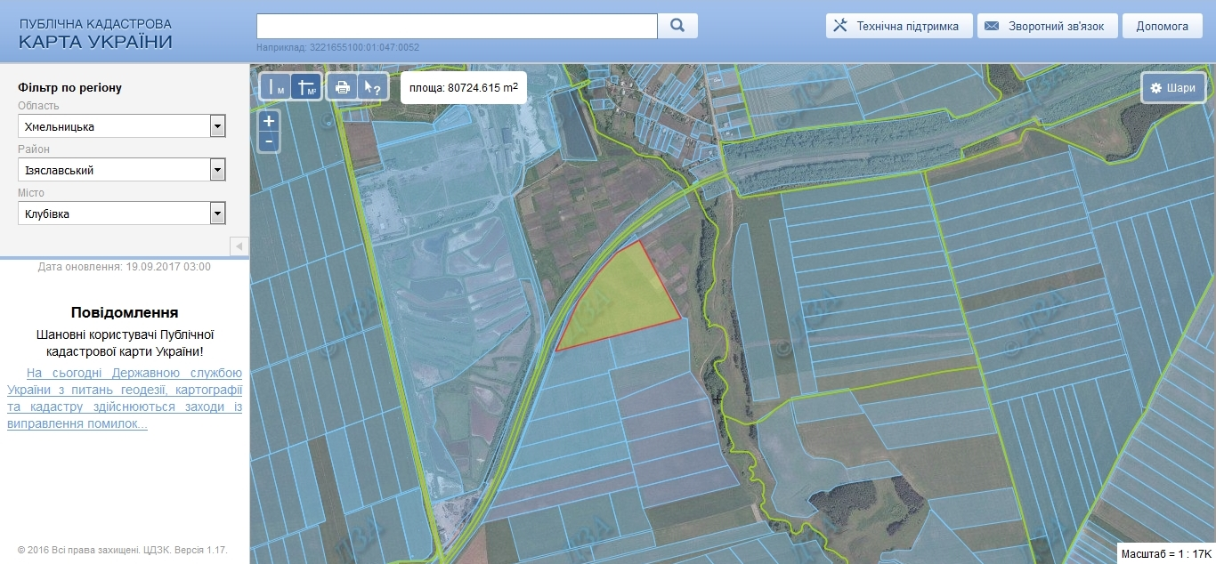
Площа – 8 га рілля
Кадастровий номер – 6822182600:04:030:0439
Цільове призначення - для ведення особистого селянського господарства

Новосільська сільська рада Ізяславський район Хмельницька область

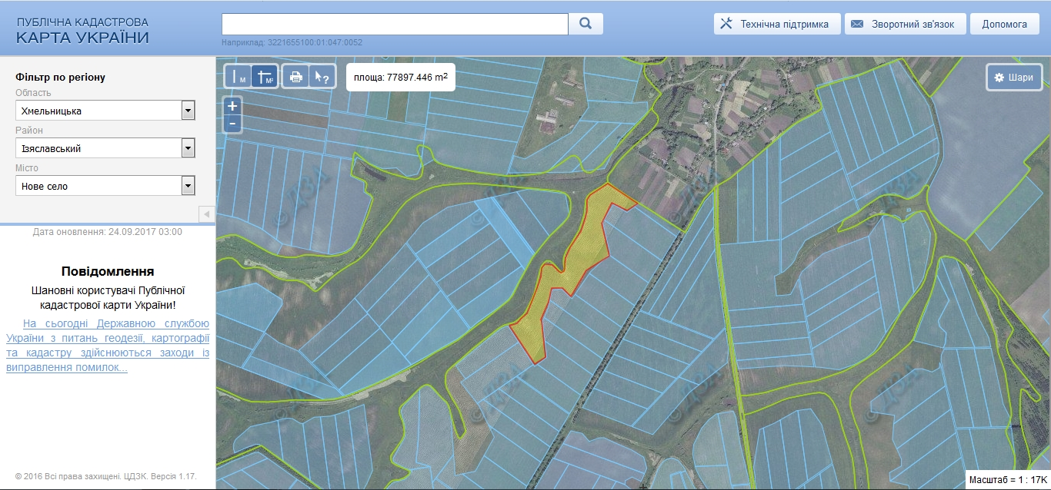

Площа – 7,7 га рілля
Кадастровий номер – 6822184800:03:015
Цільове призначення - для ведення особистого селянського господарства

Новосільська сільська рада Ізяславський район Хмельницька область

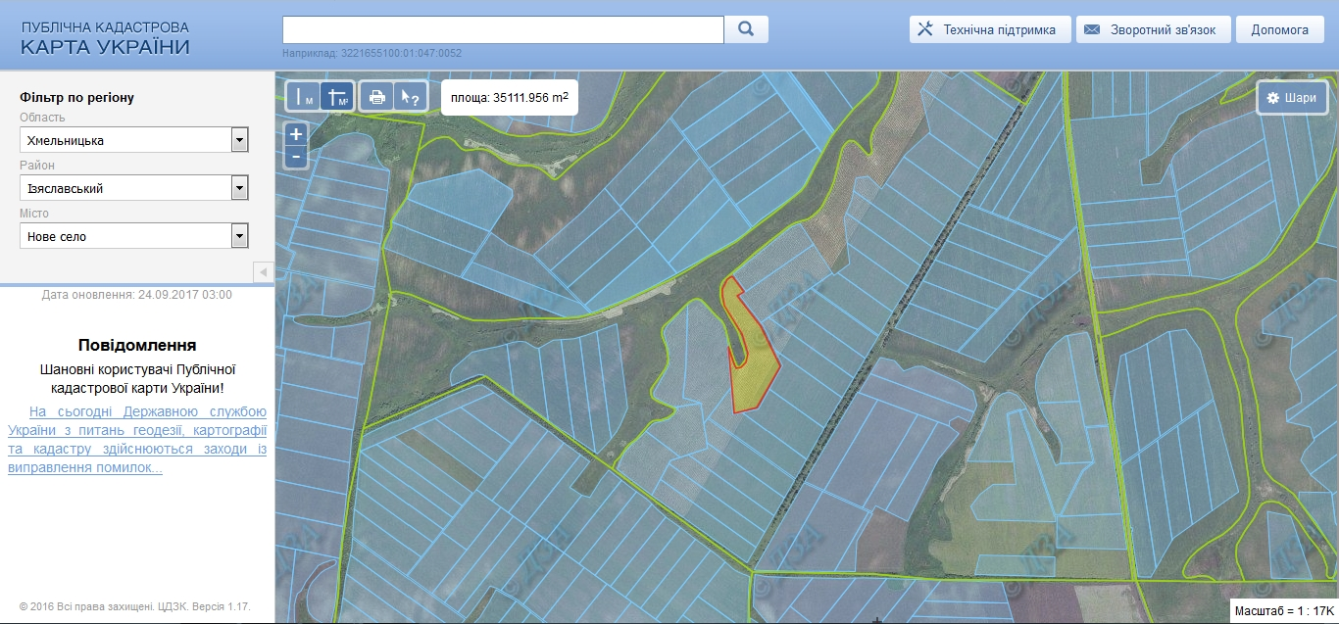
Площа – 3,5 га рілля
Кадастровий номер – 6822184800:03:015
Цільове призначення - для ведення особистого селянського господарства

